|  |  |  |  |  |  |
| --- | --- | --- | --- | --- | --- |
| **Nombre de la práctica** | **IF** | | | **No.** | **8** |
| **Asignatura:** | Probabilidad y Estadística | **Carrera:** | Ingeniería en Sistemas Computacionales | **Duración de la práctica (Hrs)** |  |

**NOMBRE DEL ALUMNO: Jesús Navarrete Martínez**

**GRUPO:** 3401

**II. Lugar de realización de la práctica (laboratorio, taller, aula u otro):**

Actividades en aula de clases y en equipo personal

**III. Material empleado:**

* Laptop
* Visual Studio

Ejercicio 1 estructura del if

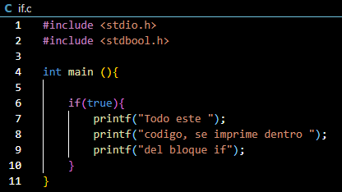



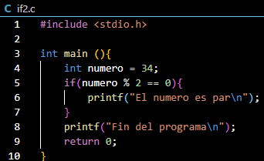Ejercicio 2 números pares

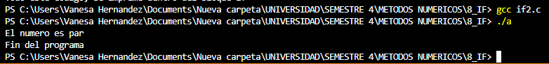

Ejercicio 3 números pares

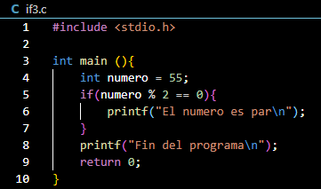

Ejercicio 4 calificaciones

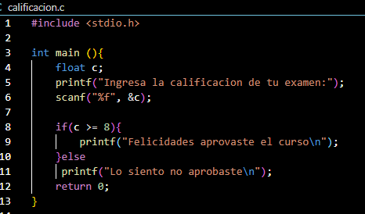

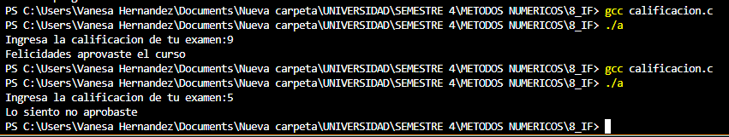

Ejercicio 5 if anidado

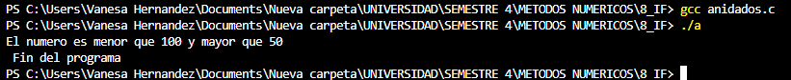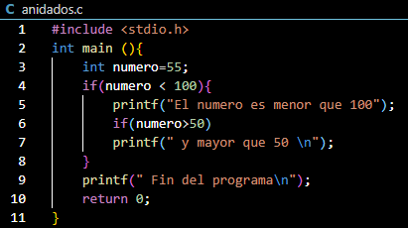

Ejercicio 6 if anidado

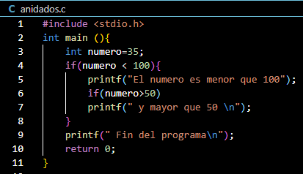



Ejercicio 7 if anidado

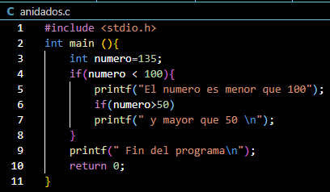



Ejercicio 8 Crédito hipotecario

Realiza un programa, que te diga si persona es sujeto a un crédito hipotecario.

Las condiciones que debe de cumplir son:

* Tener mínimo 5 años de antigüedad en el trabajo
* El 10% de su sueldo mensual debe ser mayor a 1000 pesos

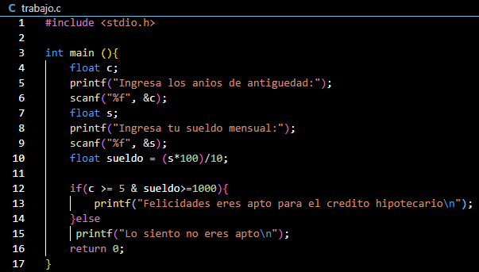

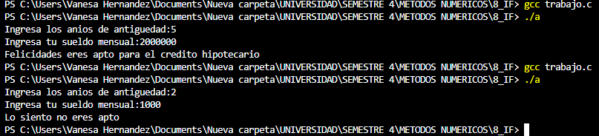

Ejercicio 9 if-else

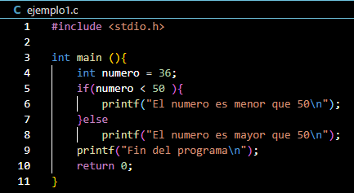



Ejercicio 10 if-else

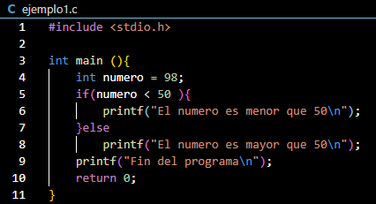

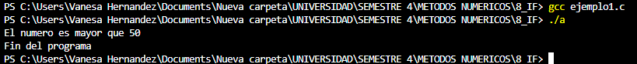

Ejercicio 11 Calcular el salario

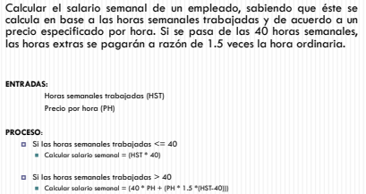

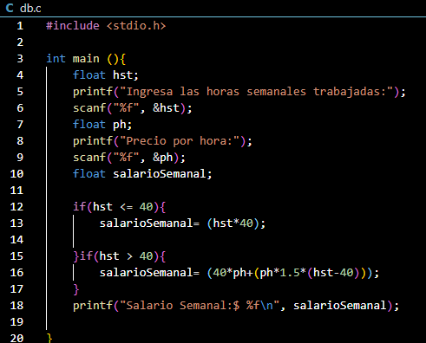

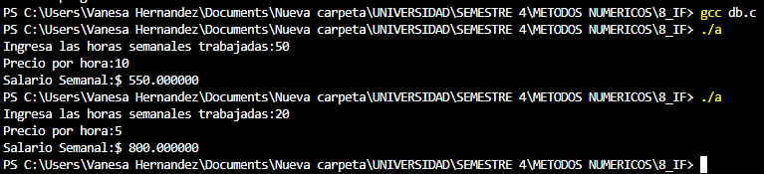

Ejercicio 12 descuento

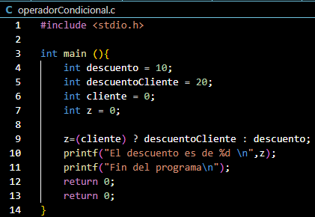



Conclusiones

En resumen, la sentencia "if" en el lenguaje de programación C es esencial para dirigir el flujo de un programa al evaluar condiciones. Esta característica permite que los programas tomen decisiones durante su ejecución, ejecutando distintos bloques de código según el resultado de una condición booleana. La capacidad de tomar decisiones en tiempo real es crucial para desarrollar programas más inteligentes y adaptables.